СОЧИНЕНИЕ
«Как я провел лето»
Ученика 3 «В» класса
Борисова Александра

Этим летом мы всей семьёй с бабушкой и дедушкой ездили отдыхать на озеро Байкал. Ехать не далеко всего каких-то 220км, но по дороге мы останавливались на святых местах, где принято бросать монету или привязывать кусочек материи. Местом назначения была наш дом в Зуун-Хагуне. Зуун-Хагун – это бухта Мухорского залива, причем это самое теплое место на всем Байкале для купания.
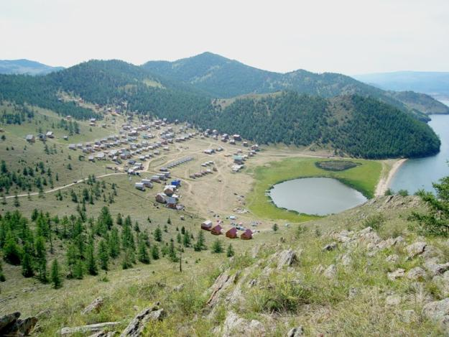
Зуун –Хагун окружен с трех сторон горами, который закрывают это место от ветра, только единстенный минус- это очень плохая дорога. Когда мы заезжали в бухту машины дедушки застряла на камне. Мой папа с помощью лопаты легко преодолел это препятствие.
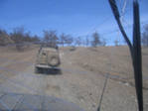
И наконец мы приехали. 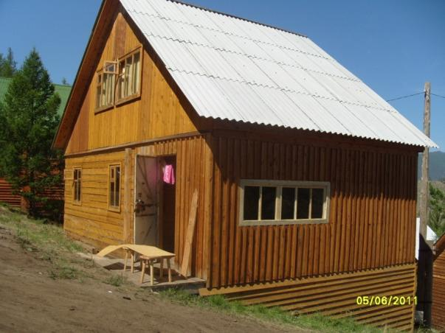
Надо сказать что это место очень красивое, раньше здесь было бурятское селение, по легенде однажды люди, поймали много рыбы «Сиг», рыба попросила отпустить их в Байкал, но люди пожадничали, и теперь даже потомком тех людейнет на свете. 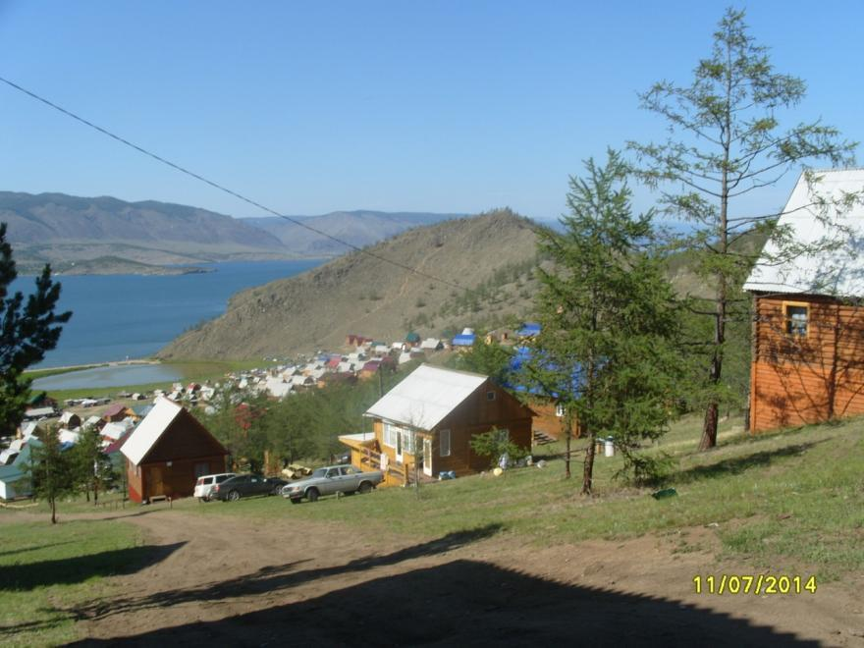

Теперь здеь огромное количество домиков с отдыхающими не только с Иркутска, но и Омска, Томска и даже Москвы.
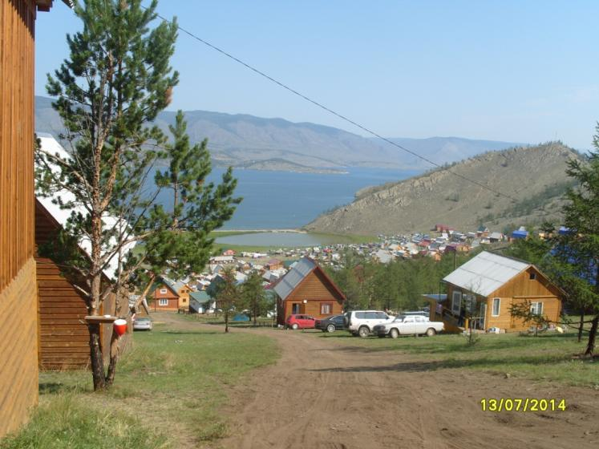
Погода стояла замечательная, поэтому мы почти сразу пошли купаться, с начала кажется что вода холодная, а потом вылезать из неё нет никого желания.
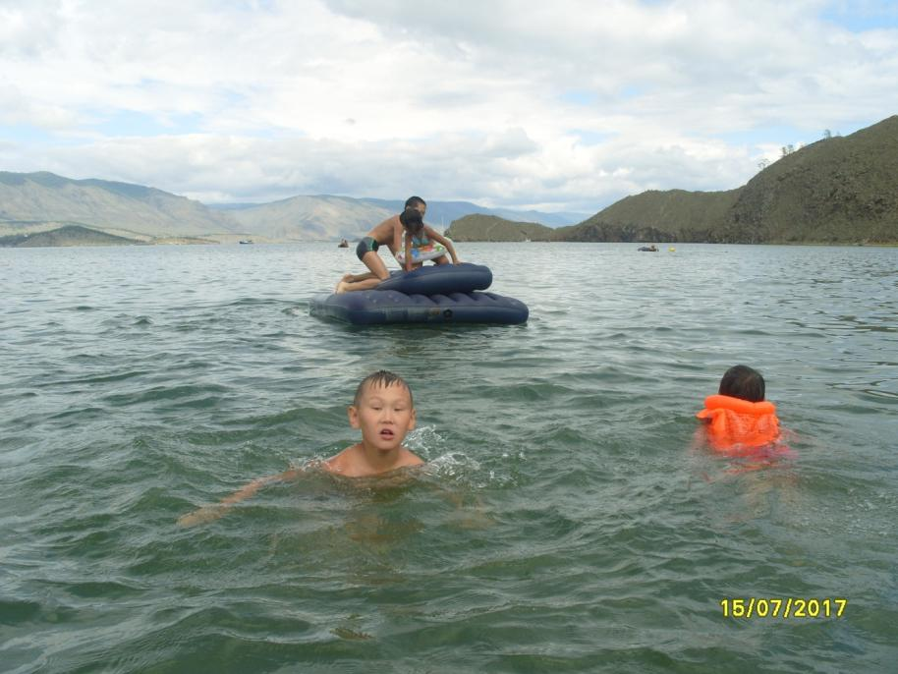
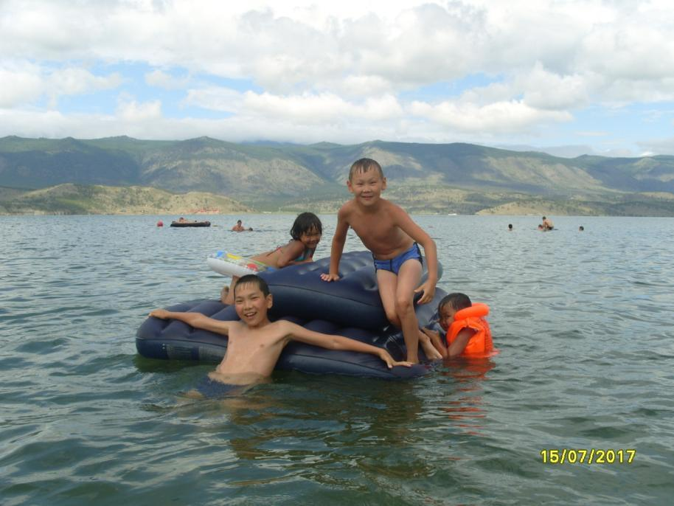

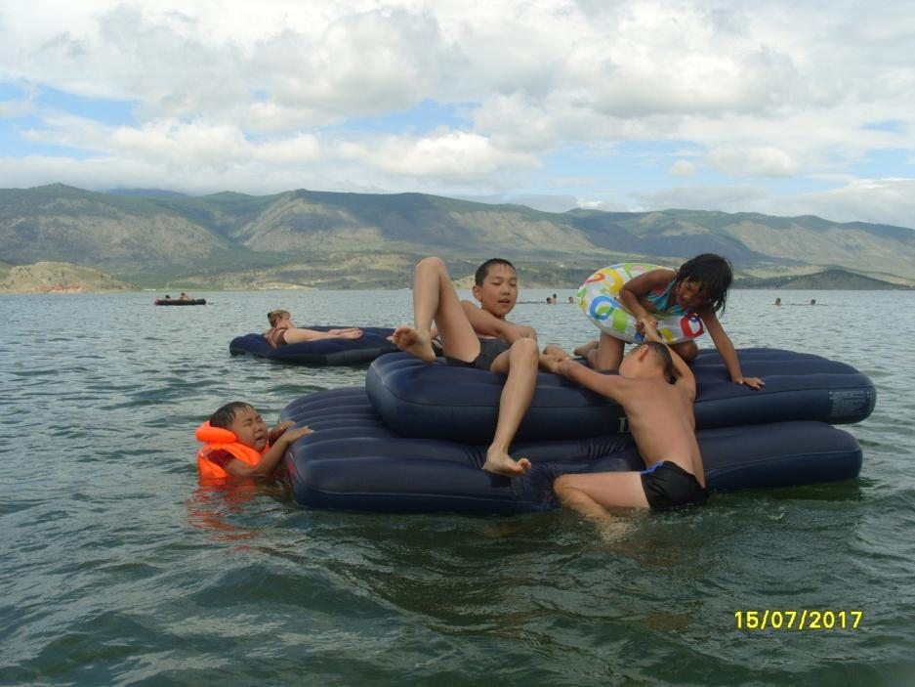
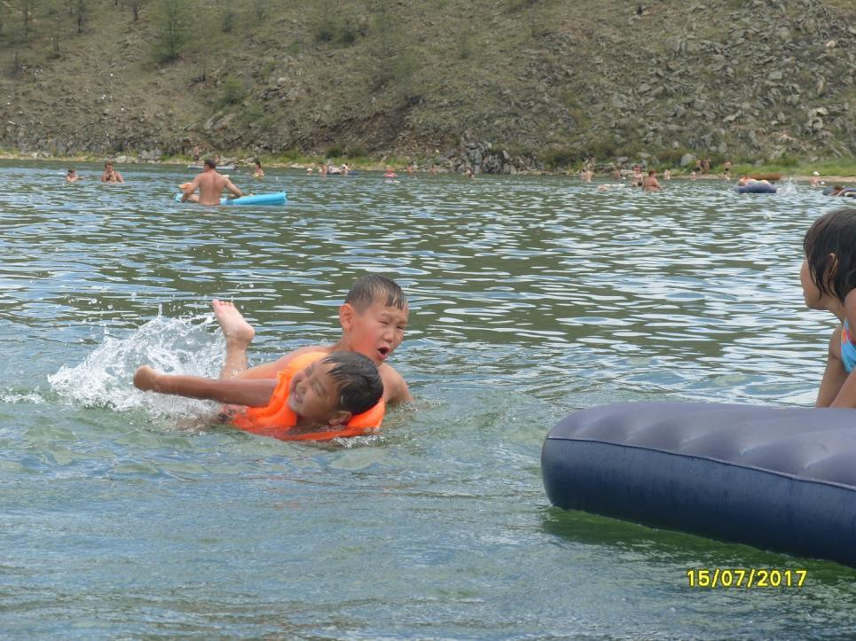
Вечером, когда Зуун-Хагун покрывают сумерки мы жарили у костра шашлыки и пели песни.
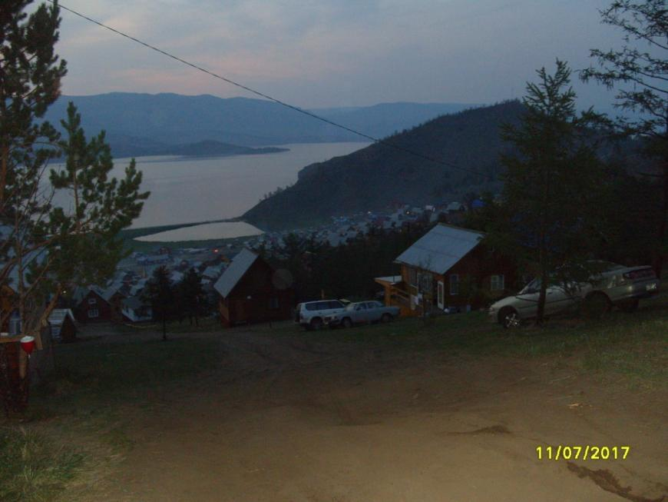
А на следующий день опять купание, и все 12 дней которые мы там пробыли ни единого облачка.
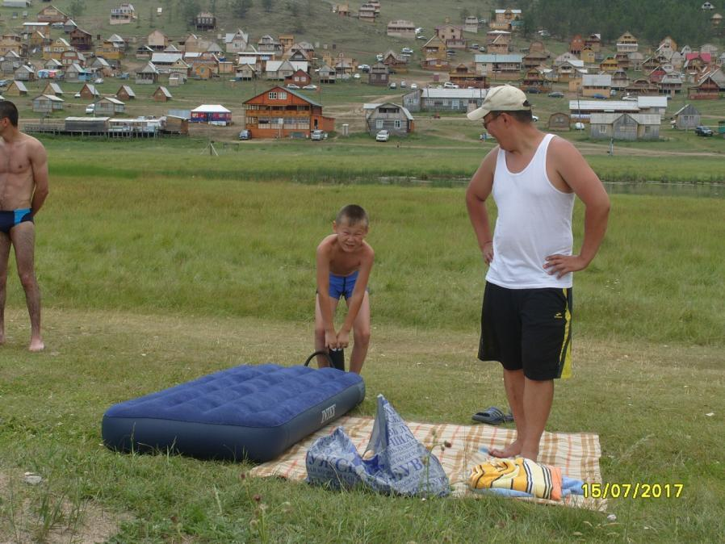
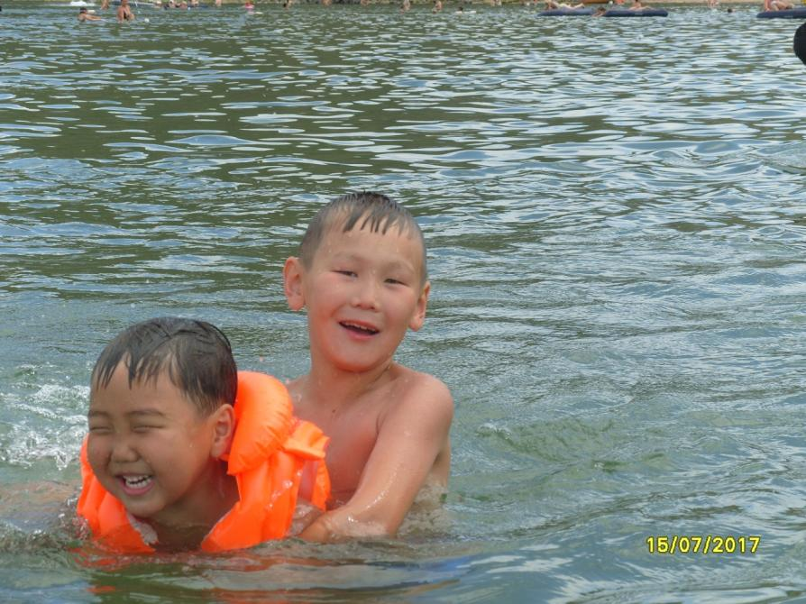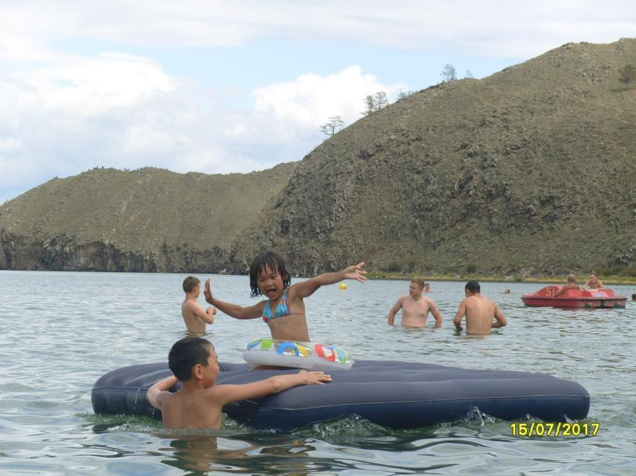
В соседних домиках жили наши родственники с моими братьями и сестрами. Скачать не приходилось, конечно, мы читали каждый свою книжку, помогали маме убираться, носить воду, даже отжимались. Но в основном это был отдых с большой буквы.
